Отчёт по Индивидуальному пректу. Этап №6

Дисциплина: операционные системы

Лебедева Алёна Алексеевна

Содержание

# Цель работы

Создание собственного персонального сайта

# Задание

1. Сделать поддержку английского и русского языков.
2. Разместить элементы сайта на обоих языках.
3. Разместить контент на обоих языках.
4. Сделать пост по прошедшей неделе.
5. Добавить пост на тему по выбору (на двух языках).

# Выполнение лабораторной работы

1. Сделать поддержку английского и рксского языка на сайте, путём изменения некоторых файлов

(рис. [-@fig:001])

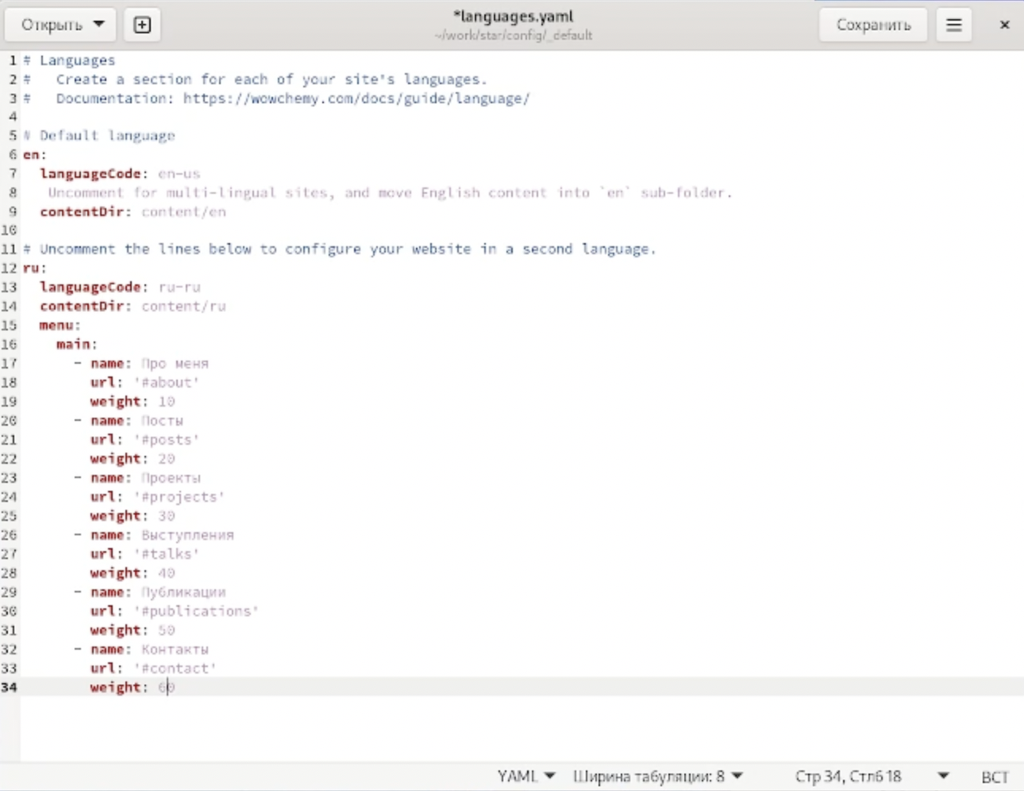

index.md

1. Проверяю внесённые изменения на сайте (рис. [-@fig:002])

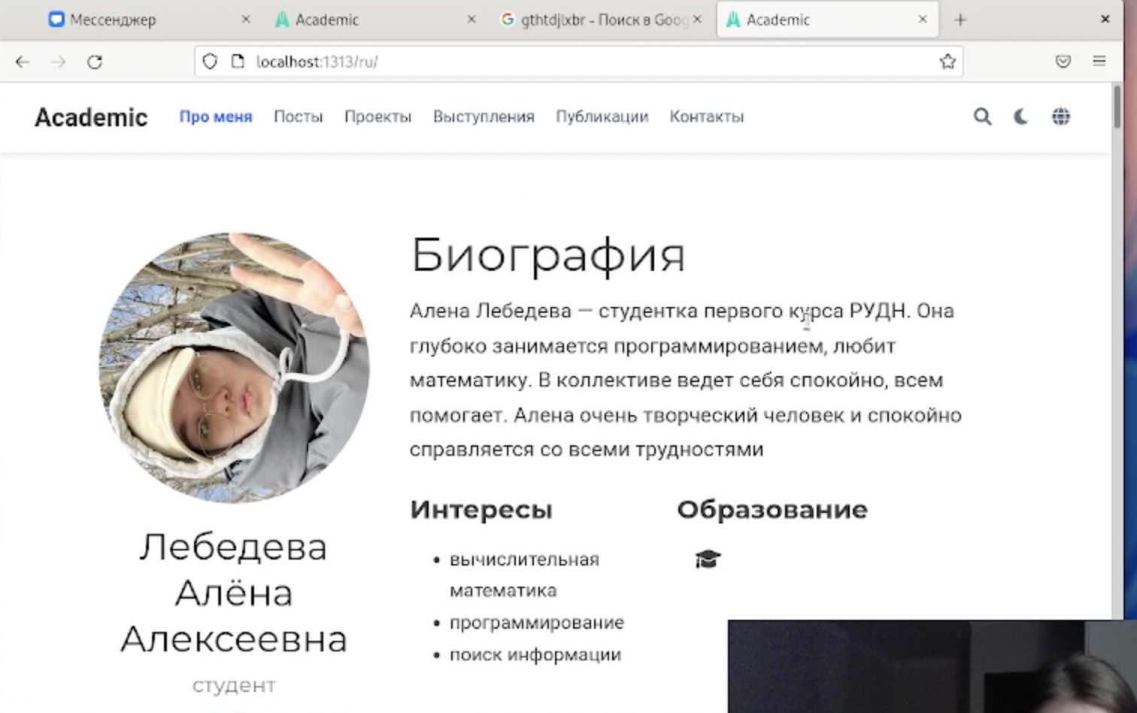

сайт

(рис. [-@fig:003])

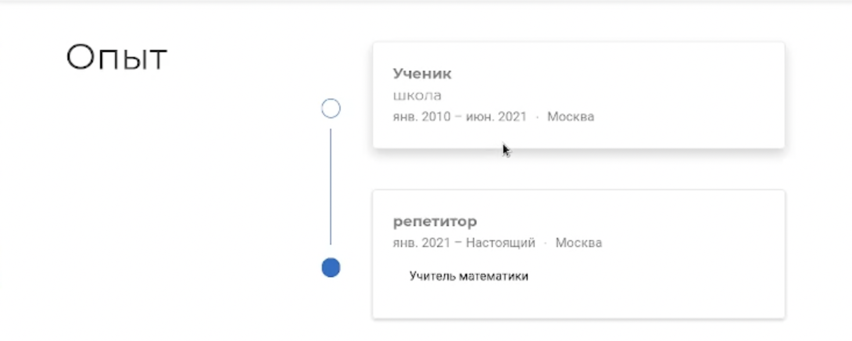

сайт

(рис. [-@fig:004])

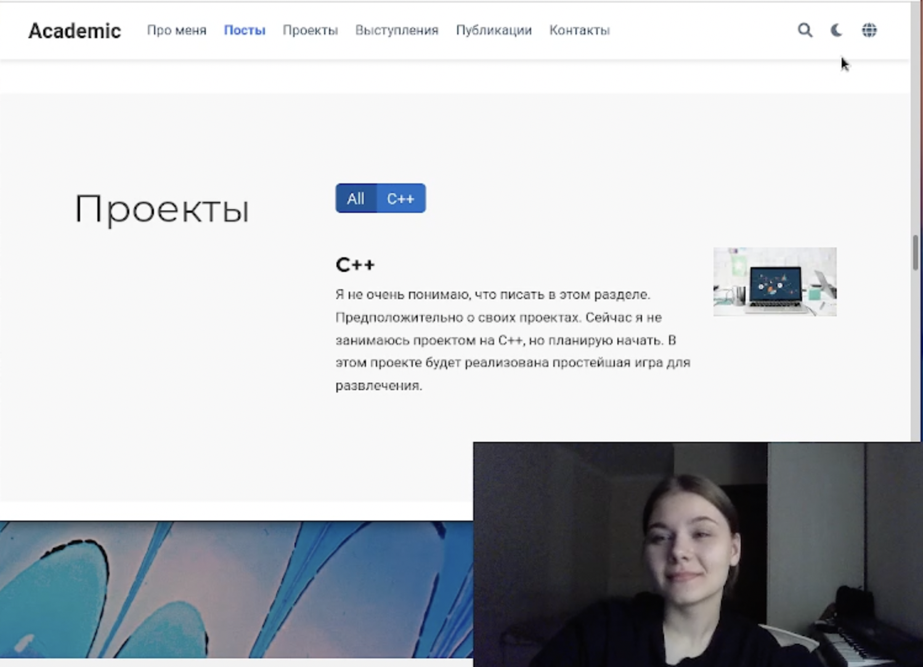

сайт

1. Пишу и добавляю пост по выбору и пост о прошлой неделе
2. Загружаю все на гит

# Выводы

Я научилась делать поддержку для сайта на английском и русском языке